**ARQUITECTURA DE COMPUTADORAS**

**Practica Inicial: Conexión Básica de Microcontrolador 16F877A**

**OBJETIVO:**

Identificar y realizar las conexiones mínimas para poner en funcionamiento el Microcontrolador (PIC), Configurar un proyecto en MikroC y efectuar el correcto procedimiento del grabado del PIC.

**MATERIALES Y EQUIPO:**

|  |  |
| --- | --- |
| Microcontrolador 16F877A con cristal (16 MHz) y capacitores (22 pF) |  |
| Protoboard (mínimo de 400 puntos) |  |
| 1 Resistencia de 10Kohm |  |
| Cables de conexión (UTP o Dupont) |  |
| Entrenadora Digital (IDL-800) |  |
| Grabadora de Microcontroladores (Master PROG) con su cable USB y el software de grabación. | Resultado de imagen de master prog mercadolibre |

**INTRODUCCIÓN:**

Un microcontrolador es un circuito integrado que en su interior contiene una unidad central de procesamiento (CPU), unidades de memoria (RAM y ROM), puertos de entrada y salida y periféricos. Estas partes están interconectadas dentro del microcontrolador, y en conjunto forman lo que se le conoce como microcomputadora. Se puede decir con toda propiedad que un microcontrolador es una microcomputadora completa encapsulada en un circuito integrado.

Toda microcomputadora requiere de un programa para que realice una función específica. Este se almacena normalmente en la memoria ROM. No está de más mencionar que sin un programa, los microcontroladores carecen de utilidad.

El propósito fundamental de los microcontroladores es el de leer y ejecutar los programas que el usuario le escribe, es por esto que la programación es una actividad básica e indispensable cuando se diseñan circuitos y sistemas que los incluyan. El carácter programable de los microcontroladores simplifica el diseño de circuitos electrónicos. Permiten modularidad y flexibilidad, ya que un mismo circuito se puede utilizar para que realice diferentes funciones con solo cambiar el programa del microcontrolador.

Las aplicaciones de los microcontroladores son vastas, se puede decir que solo están limitadas por la imaginación del usuario. Es común encontrar microcontroladores en campos como la robótica y el automatismo, en la industria del entretenimiento, en las telecomunicaciones, en la instrumentación, en el hogar, en la industria automotriz, etc.

**PROCEDIMIENTO:**

**1. CONEXIÓN BÁSICA:** Para poder trabajar con estos componentes electrónicos es necesario hacer la Identificación de los pines de conexión básica de Microcontrolador. Para ello buscamos la hoja de datos del PIC y ahí encontramos todas las especificaciones del mismo.

Consulte: <http://mech.vub.ac.be/teaching/info/mechatronica/PIC16F87XA.pdf> de ahí obtenemos el PINOUT del microcontrolador:

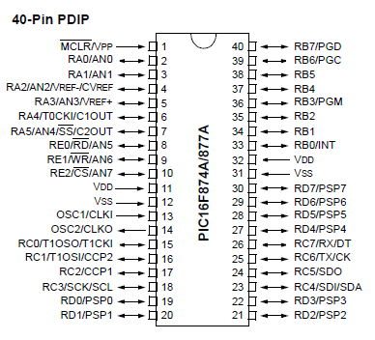

VSS: Conexión a tierra (GND) pin 12 y 31, ambos deben estar conectados.

VDD: Conexión alimentación (5 Volt) pin 11 y 32, ambos deben estar conectados.

MCLR: Reinicio del PIC (RESET), permite reiniciar el código grabado en él. En caso de no implementarse esta función, deberá ser conectado a 5v con una resistencia de 10K.

OSC1 y OSC2: Conexión del oscilador, pines 13 y 14 no tienen polaridad. Se coloca el cristal y a la vez los capacitores cerámicos de 22pf a GND.

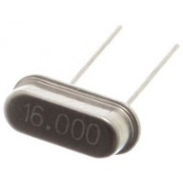 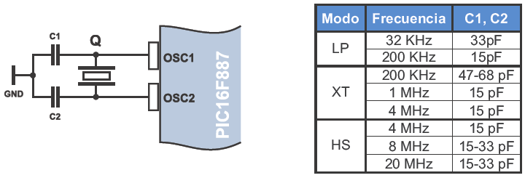

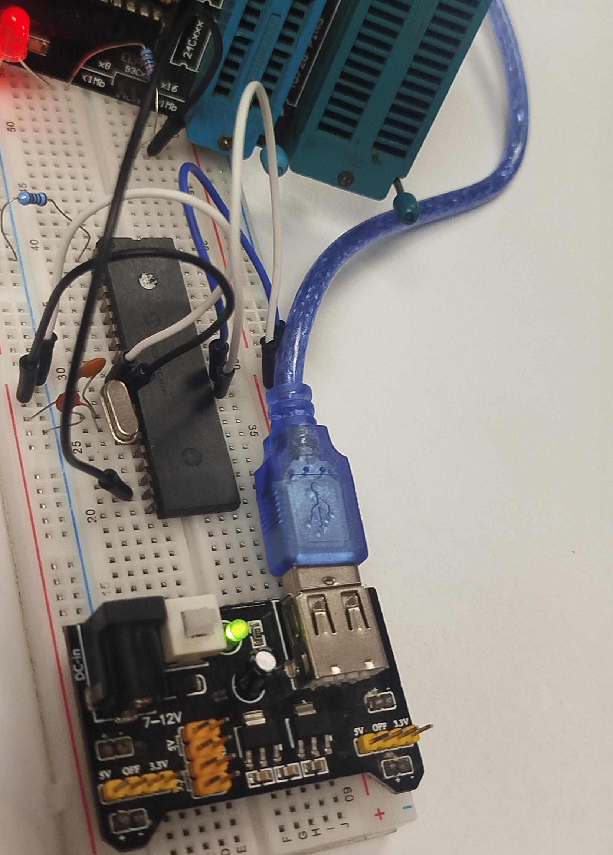El resultado de la conexión debe ser similar al de la imagen siguiente:

**2. CREACIÓN DE PROYECTO EN MIKROC**

Puedes consultar: <http://download.mikroe.com/documents/compilers/mikroc/pic/mikroc-pic-creating-first-project-spa-v101.pdf>

Se abre el entorno de MikroC:

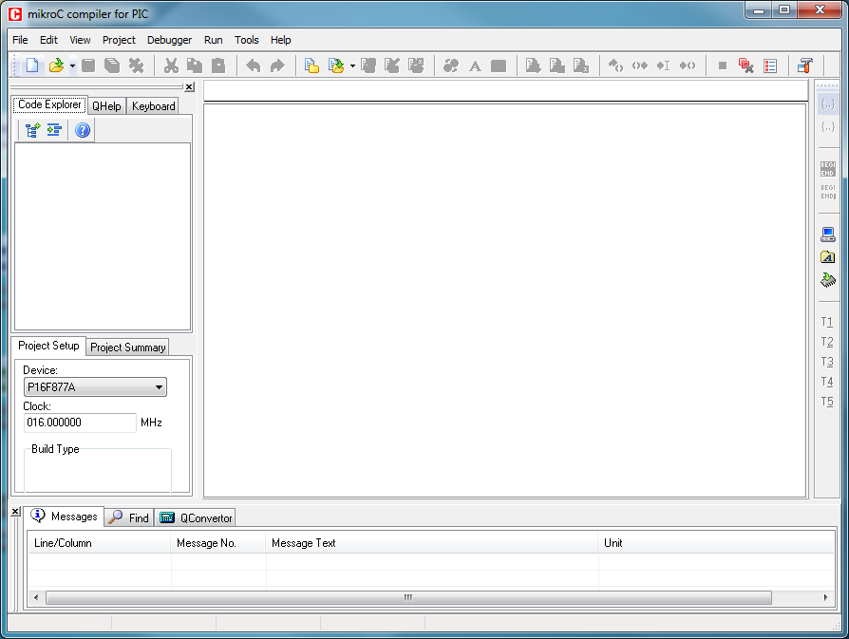

Seleccionar proyecto y crear uno proyecto nuevo:

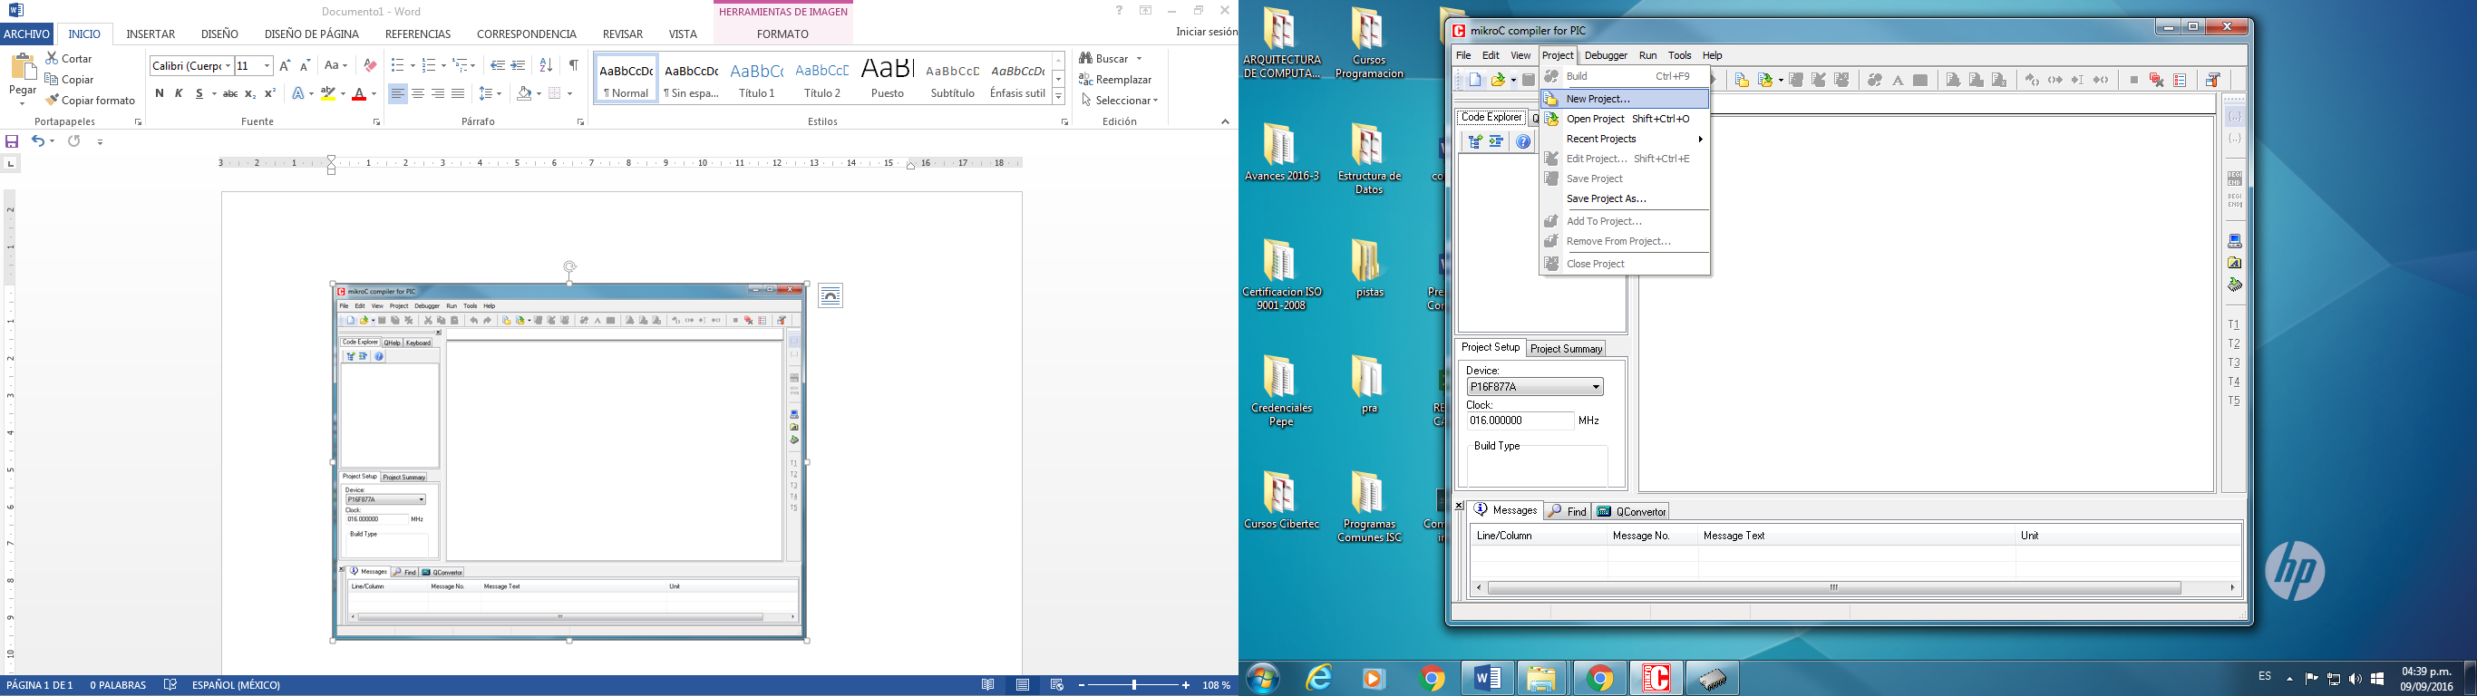

Debe editarse el nuevo proyecto, se especifica el nombre de práctica, la carpeta en la cual se guardara el proyecto, agregar una descripción sobre la práctica, seleccionar el número de PIC y por ultimo anotar en el Clock el valor que maneja el cristal (en este caso 16). El resto de los valores se mantienen igual.

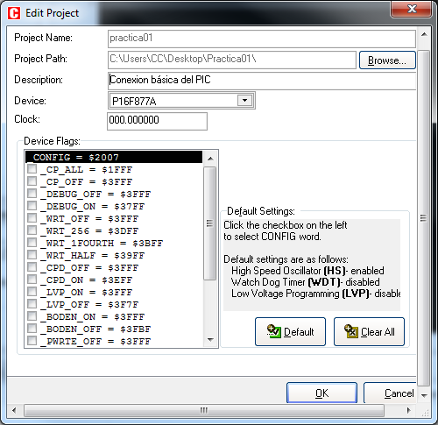

El código con el que se trabajara es el siguiente:

**void main (){**  //función principal

**PORTC=0;**

//Se le asigna un LOW al puerto C conformado por los pines 15, 16, 17, 18, 23, 24, 25 y 26 del PIC.

**TRISC=0;**

//Se configura todo el puerto C como salida equivale a 0b00000000 (binario), 0x00(hexadecimal).

**while(1){**

**PORTC=~PORTC;** //aplica un NOT al puerto invirtiendo los valores.

**Delay_ms(1000);** //Espera un segundo

**}**

**}**

**3. COMPILAR EL PROYECTO:** Una vez escrito el código se procede a compilar (build) desde el menú “Project / Build”. Sí el código está correcto, aparecerá en la parte de abajo un mensaje “Success (Release Build)” indicando una compilación correcta y se habrá generado un archivo .HEX en la carpeta del proyecto el cual se utilizará en la etapa de grabación.

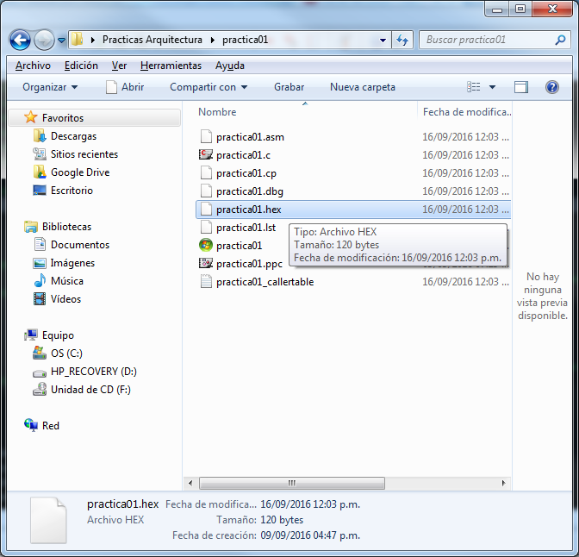

**4. Proceso de Grabado:** El grabado se hace mediante la utilidad propia de la tarjeta Master-Prog que debe encontrarse en raíz del Disco Local del equipo que vaya a utilizarse, de lo contrario pedirlo al facilitador. Esta utilidad debe ejecutarse desde esa ubicación para su uso.

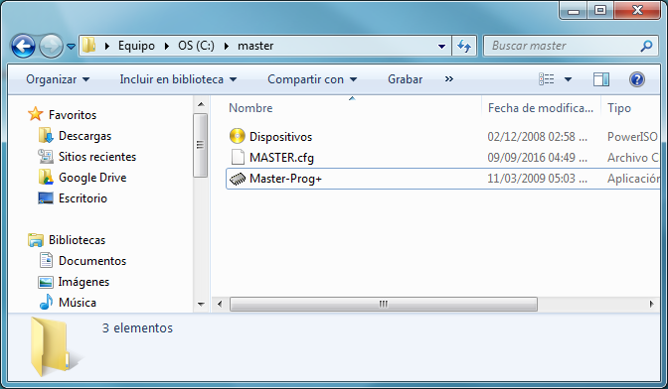

Conectar la tarjeta MASTER PROG al puerto USB de la computadora antes de ejecutar la utilidad y al hacerlo deberá mostrar que está listo en el puerto USB.

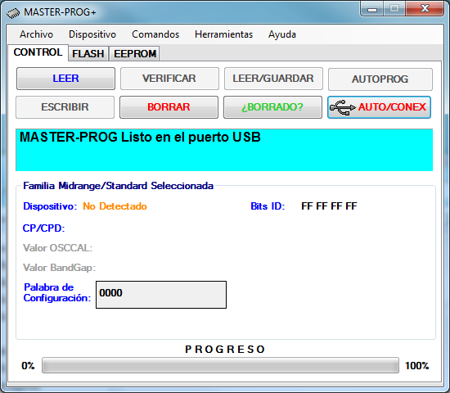

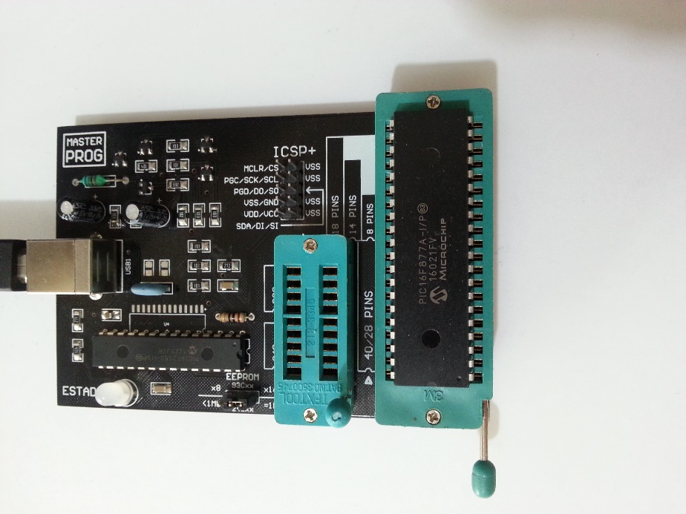Posteriormente colocar el PIC sobre la base ZIF y asegurarlo, es preciso (verificar la correcta orientación del PIC en la base, el PIN 1 debe estar del lado de la palanca de la base. Es necesario bajar la palanca para asegurar el PIC.

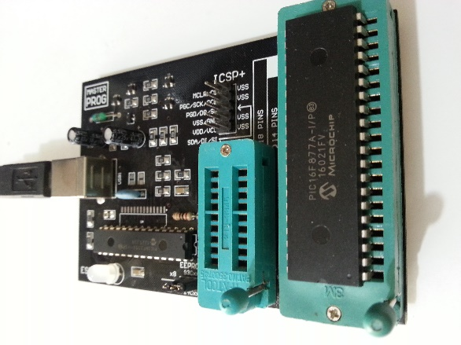

Presionar AUTO/CONEX para que la utilidad lo detecte. Debe aparecer el nombre del PIC en Dispositivo.

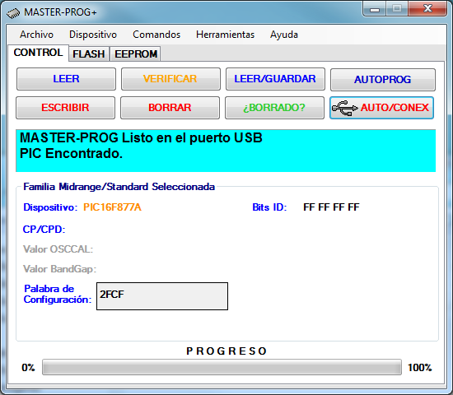

Se va a la barra de menú Archivo, Abrir HEX, se ubica el archivo en la carpeta del proyecto, se selecciona y abre, la aplicación indica si se ha cargado con éxito el archivo.

Para concluir se selecciona “Escribir” y con ello se graba el programa en el PIC. Ahora si puede proceder a desmontarlo de la grabadora e instalarlo en la protoboard.

Conecte los pines del puerto C a los leds de la entrenadora digital.

**Nota:** En caso de ser el primer uso del PIC se puede verificar su funcionamiento presionando “Verificar”. En caso de que ya se haya grabado algún otro programa en el PIC puede borrarse la información anterior presionando “Borrar”.